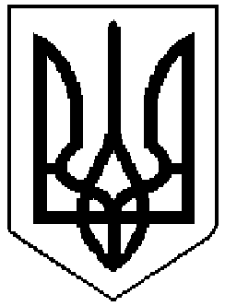

СЕМЕНІВСЬКА РАЙОННА РАДА

ПОЛТАВСЬКОЇ ОБЛАСТІ
РІШЕННЯ
(двадцять друга позачергова сесія сьомого скликання)

30.03.2018

Про затвердження акту приймання-передачі
Семенівської дитячо-юнацької спортивної школи

Керуючись статтею 43 Закону України « Про місцеве самоврядування в Україні», відповідно до Закону України «Про передачу об’єктів права державної та комунальної власності», на виконання рішення двадцятої позачергової сесії районної ради сьомого скликання від 22.12.2017 року «Про передачу Семенівської дитячо-юнацької спортивної школи» та враховуючи рекомендації постійних комісій районної ради,

районна рада вирішила:

Затвердити акт приймання-передачі Семенівської дитячо-юнацької спортивної школи, що передається із спільної власності територіальних громад сіл, селища Семенівського району в особі Семенівської районної ради з балансу відділу освіти, молоді та спорту Семенівської райдержадміністрації у комунальну власність Семенівської об’єднаної територіальної громади в особі Семенівської селищної ради (додається).

Голова
районної ради В.Юрченко

